SynapseBrain 项目产品总结
功能说明与技术实现 · 多 AI 协同讨论画布
2026 年 9 月 · V1.0

目 录

一、产品概述 3
二、功能总览 3
2.1 讨论引擎：多 AI 分工与额度治理 3
2.2 关键球画布 4
2.3 手势控制 4
2.4 语音参与 4
2.5 文件拖入讨论 5
2.6 结论收敛与讨论报告 5
2.7 时间轴回放与房间持久化 5
三、技术实现：用什么技术、如何制作 6
3.1 技术栈 6
3.2 三层架构 6
3.3 关键技术决策 7
3.4 崩溃自检装甲 7
四、典型应用场景 7
五、价值与展望 8
六、开源与运行 8

一、产品概述
SynapseBrain 是一个多 AI 协同讨论画布。它把多个 AI 角色请进同一块画布，围绕一个议题从技术、商业、风险等不同方向并行展开讨论；讨论过程中，AI 自动把值得沉淀的观点提炼成「关键球」——灰底白波的可拖拽球体，靠近融合、双击展开。人可以用鼠标、摄像头手势、语音三种方式随时介入讨论与控场。
产品公式：SynapseBrain = 群智讨论 × 关键球画布 × 手势语音控场 × 额度治理。纯软件实现，浏览器打开即用；不配置 API Key 时进入演示模式，全部功能零消耗体验。

二、功能总览

2.1 讨论引擎：多 AI 分工与额度治理
每个房间围绕一个议题运行一个讨论引擎（useDiscussion），每 3 秒驱动一轮多 AI 发言：
- 多角色并行分工：每个 AI 有独立方向与人设，观点互相碰撞；人类插话时相关方向的 AI 优先回应。
- token 额度治理：每个 AI 有 token 预算，发言即扣费；额度低于 20% 自动降档为短答；用尽进入「待批准」，点「放行 50%」或「继续讨论」即重整额度复活。
- AI 额度调度官：持续监控各方向「产出/消耗」效率，自动暂停低效方向、回补相关方向；全员耗尽时自动回补 30% 额度，讨论永不锁死。
- 主持人 AI：周期性把各方向最新发言汇总成一段 digest，长讨论也能一眼看清进展。

2.2 关键球画布
AI 每轮发言都会提炼最值得沉淀的概念生成关键球：出生点按同作者球簇黄金角螺旋向外搜索，保证不与任何现有球重叠。灰色球体在黑底画布上待机常发阵阵白色光波；两个球靠近时出现 goo 滤镜融球桥接、光波加密与轻微震动，AI 同时说出两者的关系解读。一键「整理布局」把所有球排成同心环形并自动取景；双击球体可查看它的生成过程与完整讨论线程。
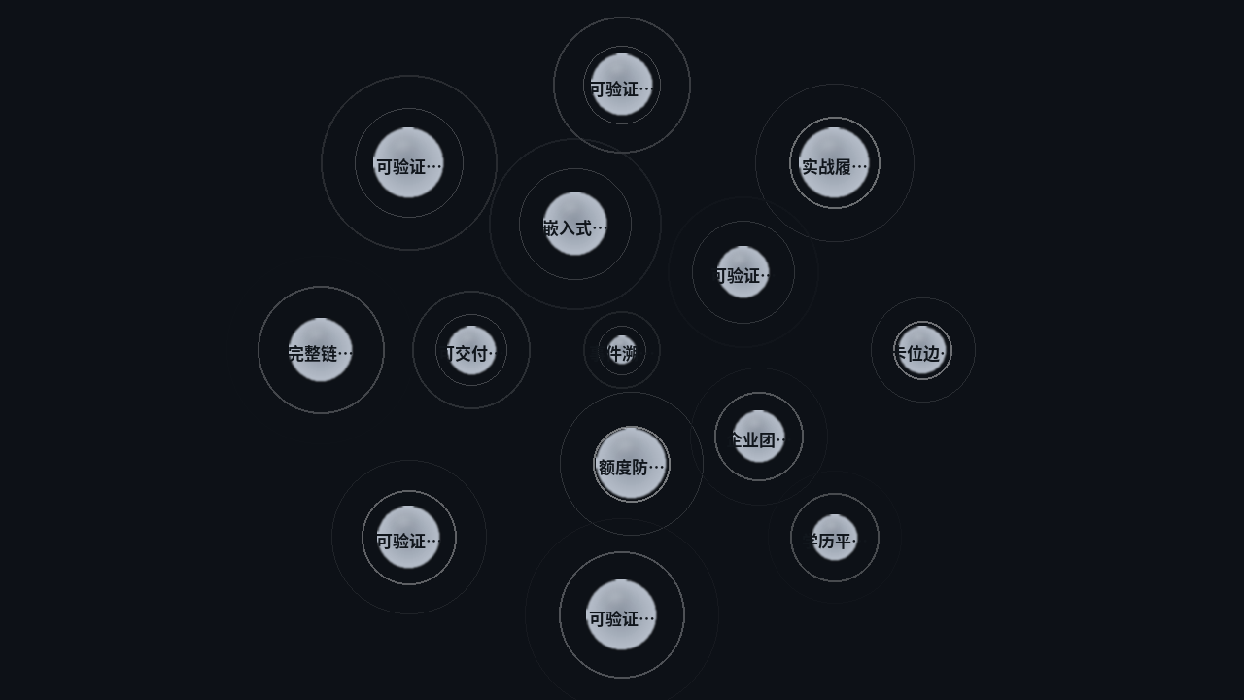
图 1 真实讨论数据渲染：「双非物联网学生如何保证就业」议题的关键球环形布局

2.3 手势控制
右下角控制坞开启手势（需摄像头），张开双手唤醒后进入隔空操控：食指移动光标且在靠近关键球 140px 时自动减速（光标环变琥珀色）防手滑；右手握拳抓住球拖动、空白处拖动画布；左手握拳双击打开内容、左手手背退出内容；左手摆动放大、右手摆动缩小；双手中心偏移驱动画布 3D 倾斜；离屏 2.5 秒自动退出。手指弯曲设有阈值，轻微弯曲不会误判为握拳；左右手识别反了点「换」开关校准。

2.4 语音参与
说唤醒词「小K」→ 提示音后 6 秒内说出观点，自动作为人类消息送入讨论。支持八条控场指令：「小K 暂停 / 继续 / 整理 / 收敛 / 放大 / 缩小 / 导出 / 回放」，同句说出立即执行。识别中断 800 毫秒自动重启，定时器全生命周期可清理；安静 6 秒自动提交。

2.5 文件拖入讨论
把 PDF、DOCX、图片或文本文件拖入画布：自动提取内容、展示摘要，所有 AI 围绕文件结合议题讨论；图片走多模态理解。

2.6 结论收敛与讨论报告
点击「收敛」把相近的关键球（拼接簇）聚成结论卡片，此后进入实时刷新模式——讨论每有进展结论自动更新，卡片并入各方向最新发言要点。一键导出 Markdown 报告：议题、结论、关键球关系解读、各方向完整讨论记录、额度消耗表。

2.7 时间轴回放与房间持久化
拖动回放条，画布按讨论进程逐步重现关键球的生成与拼接过程；讨论消息、球布局、额度、结论全部本地持久化，刷新或重进不丢。

三、技术实现：用什么技术、如何制作

3.1 技术栈
层次 | 技术 | 用途
前端框架 | React 19 + Vite + TypeScript + Tailwind CSS | 单页应用、组件化 UI、响应式样式
大模型 | Kimi API（Moonshot，可插拔 ChatProvider 接口） | 多角色内容生成、关键球提炼、关系解读
手势识别 | MediaPipe HandLandmarker（本地模型 + WASM，离线可用） | 手部 21 关键点检测与手势分类
语音识别 | Chromium Web Speech API（webkitSpeechRecognition） | 唤醒词匹配、控场指令解析
文档解析 | mammoth 等 | DOCX 等内容提取供 AI 研读
图表 | recharts | 额度消耗曲线仪表盘

3.2 三层架构
层 | 模块 | 职责
交互层（浏览器前端） | 双层画布渲染引擎 / 手势语音控制坞 / 讨论面板与仪表盘 | goo 滤镜融球与光波渲染、合成指针事件、额度曲线、回放条、结论卡
引擎层（客户端状态机） | useDiscussion 讨论引擎 | 角色调度、扣费降档、调度官与主持人、收敛聚类、时间轴快照
能力层 | Kimi 大模型 API / MediaPipe 本地模型 / Web Speech / 文档解析 | 内容生成、手部识别、语音识别、文件理解

3.3 关键技术决策
决策 | 做法 | 解决的问题
MediaPipe 显式 CPU 推理，输入 480×360 | 关闭 GPU 推理路径，帧去重 + 结果防抖 | 规避部分显卡驱动崩溃；手势稳而不飘
双层 canvas 分离渲染 | goo 滤镜层只画球体与融球桥接，独立层画光波细线 | SVG 滤镜会把细线透明通道二值化吃掉，光波必须画在滤镜外
合成 PointerEvent 复用鼠标链路 | 手势操作向关键球元素派发合成指针事件 | 拖动/抓取/双击与鼠标零分叉，不维护两套交互代码
确定性出生点 | 同作者球簇中心 + 黄金角螺旋搜索空位 | 新球保证不与旧球重叠，布局完全可复现
稳定簇 ID | 结论卡片 ID 由簇成员球决定 | 实时刷新时卡片不重建、不闪动，阅读不被打断

3.4 崩溃自检装甲
开发过程中真实出现过「点击语音按钮整页黑屏」——根因是语音识别重启定时器无清理导致 React DOM 协调崩溃。为此构建三层防护：双层错误边界（全局 + 手势坞局部，异常变成可见错误卡）；画布绘制自愈（先排下一帧再绘制，单帧异常不断链，GPU 上下文丢失自动恢复）；心跳崩溃记录（每 3 秒心跳落盘，异常退出后刷新页面可见「上次会话异常退出」卡片与最后记录的错误）。此后黑屏类故障从「不可见不可复现」变为「可见、可诊断、可自愈」，两次线上问题均由该机制一次性定位根因。

四、典型应用场景
- 方案评审：技术、商业、风险多视角并行质询，结论卡片当场收敛，评审结束报告即出。
- 课堂教学互动：教师隔空手势演示不遮挡投影，学生观点实时上屏成为关键球。
- 产品决策：拖入数据文件各方研读，观点碰撞沉淀为可追溯的关系图谱与决策记录。
- 个人规划咨询：就业、选题、成长路径多方向碰撞——图 1 即来自真实议题「双非物联网学生如何保证就业」。

五、价值与展望
价值：讨论到决策一条链路（收敛结论 + 一键导出报告）；隔空控场让演讲者离开键鼠也能驱动全场；纯软件零门槛，浏览器打开即用，演示模式不花一分钱额度。
展望：接入 WebSocket 实现多人实时协同房间；ChatProvider 接口插件化，接入更多模型只需实现一个方法；深化图片/文档多模态理解，适配移动端与投屏、头显等大屏幕场景。

六、开源与运行
开源地址：https://github.com/shxshx0802/SynapseBrain 。运行方式：npm install && npm run dev，浏览器打开 http://localhost:7100 ；复制 .env.example 为 .env 填入 VITE_MOONSHOT_API_KEY 即接入真实模型，不配置则运行演示模式。

